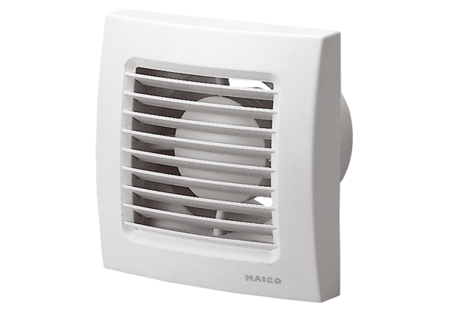Вентилятор для небольших помещений ECA 120Комплект поставки: 1 штукАссортимент: A
Номер артикула: 0084.0006Изготовитель: MAICO

